identification du Feldspath

exp #21

poste y

sciences

présenté a Daniel Blais

par

Zachary Thibodeau

MSI 2

ESV

2025-04-25

BUT:déterminer le feldspath

Hypothèse:je suppose que le A est le feldspath

MATÉRIEL:

.inconnue a

.inconnue b

.inconnuec

Manipulation:

1.observer les inconnues

2.mettre code de couleur de la couleur dans le tableaux de résulat

tableaux de résultat:

identification du feldspath

| inconnues | code de couleurs de la masse |
| --- | --- |
| A | B |
| B | N |
| C | Ro |

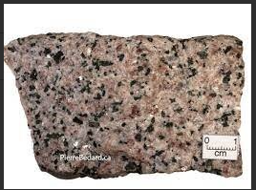

Analyse:

D’après mes résultats, l’inconnue C a comme résultat rose ce qui signifie que c’est de l’orthose

En se fiant à ce résultat,alors le feldspath serait l’inconnue 27 dans notre boite verte

Conclusion:

mon hypothèse est fause